幹発24－051

　　　　　　　2025年6月4日

ライオンズクラブ会長・幹事　各位

ライオンズクラブ国際協会333－Ｃ地区

キャビネット幹事　Ｌ平野　寛明

**「地区会費等請求書」受信メールアドレス及び**

**サバンナでのクラブ事務局メールアドレスご登録のお願い**

拝啓　平素はライオンズクラブ活動にご協力を賜り、厚く御礼申し上げます。

**1**．2024-2025年度で地区費等請求書の郵送が終了し、2025-2026年度上期より一般社団法人日本ライオンズの**新システムLCIMより、全国のクラブ宛てに地区費等（地区・複合地区関係）の請求書が一斉にメール送信される**ことになりました。

お手数ですが、**クラブ事務局の受信メールアドレスを下記QRコード又はURLより、ご登録をお願いいたします。**

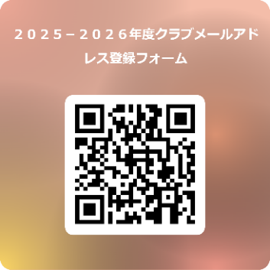

<https://forms.office.com/pages/responsepage.aspx?id=DQSIkWdsW0yxEjajBLZtrQAAAAAAAAAAAANAAWaDk5VUNkFUVE9DSzhQTTdLOFU5UVo1NkZCWFJaRS4u&origin=QRCode&route=shorturl>

**2.　サバンナでのクラブ事務局メールアドレス登録について**

先般より次期クラブ三役のサバンナでのご登録をお願いしておりますが、**キャビネット事務局からのG発、幹発等の文書は、サバンナにご登録の事務局メールアドレスへ送信されます**。

新年度からクラブ事務局のメールアドレスが変更になる場合は、必ず期日迄に変更手続きを行ってください。

敬具

**登録期限： 2025年6月19日（木）【厳守】**

問合せ先： キャビネット幹事　L平野　寛明　 TEL：090-3526-9793

同文写送信先： ゾーン・チェアパーソン、次期ゾーン・チェアパーソン予定者